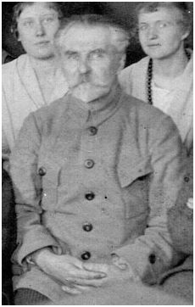
ИСТОРИЯ СОЗДАНИЯ ГОРОДСКОГО НАРОДНОГО УНИВЕРСИТЕТА
29 января 1916 г. в нашем городе открылся Нижегородский городской народный университет.
В самом начале XX века популярность либеральных ценностей в обществе неуклонно возрастала. Потребность в демократизации образования проявилась и в Нижнем Новгороде созданием ВСЕСОСЛОВНОГО Народного университета.
Инициатором его создания был известный (а ныне благополучно забытый) предприниматель Зиновий Михайлович ТАЛАНЦЕВ (1868 - 1929) личный почетный гражданин, заводчик и крупный землевладелец, гласный (по-нашему - депутат) Городской думы.
"Третьего дня, под председательством З.М. Таланцева, состоялось заседание попечительского совета народного университета в Нижнем. Председательствующий доложил о своей поездке в Москву и о приглашении там профессоров для чтения лекций на 3-м курсе университета. Московская профессура отнеслась очень сочувственно к открываемому в Нижнем университету, и с большой готовностью профессора принимали сделанные им предложения. З.М. Таланцев заявил, что расход в сумме 1500 рублей он принимает на свои личные средства. Попечительский совет выразил г. Таланцеву за его труды и за пожертвование благодарность. " (газета "Волгарь" 9 января 1916 г.).
Помогла финансировать проект Евгения Робертовна Ермолаева. Она все свое имущество (на сумму около 70 тыс. рублей) завещала «в собственность и в пользу» университета в Нижнем Новгороде в память о своем муже Алексее Федоровиче Ермолаеве - старейшем гласном нижегородской думы. Внесли пожертвования и купцы Башкировы, городской голова Сироткин и другие состоятельные горожане.
Всего таких университетов в России было открыто три - университет им. А.Л. Шанявского (1908) в Москве, университет им. П.И. Макушина в Томске (1916) и Нижегородский городской Народный университет (1916).
В отличие от государственных университетов прием в них не был ограничен ни вероисповеданием, ни национальностью, ни образованием. В Народный университет принимали без экзаменов, просто по заявлениям потенциальных студентов – видимо, конкурса желающих учиться не было. И что самое удивительное - в университет принимали и женщин!
Спасибо вам, нижегородские благотворители, за то, что первыми поверили в наш интеллект!
К сожалению, Нижегородский Народный университет просуществовал только до 1918 года.

